МБДОУ «Березовский детский сад № 2»

Познавательно - творческий проект по ПДД в старшей группе «Дорожная азбука».

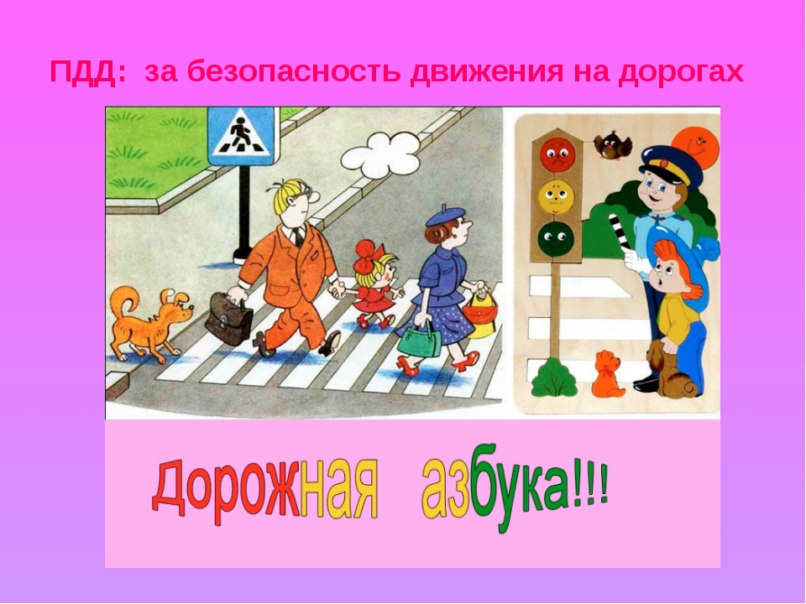

Воспитатели: Кислухина А.В.
Ефремова Р.М.

П.Берёзовка
2022г

Вид проекта: информационно – познавательный.
Сроки реализации: краткосрочный.
Объект проекта: совместная работа воспитателя, детей и родителей.
Участники проекта: дети, родители, педагог.
Актуальность:
Зачастую причиной дорожно - транспортных происшествий бывают дети. В практику дошкольных учреждений вошли программы по основам безопасности жизнедеятельности детей. Важно данную проблему решать вместе с родителями. Ребенок всегда находится рядом со взрослыми. Если родители нарушают правила дорожного движения, то они негласно разрешают нарушать их своим детям.
Цель:
- формирование навыков безопасного поведения на дорогах.
Задачи:
Образовательные:
- закрепить знания дорожных знаков: предупреждающие, запрещающие, информационно – указательные;
- формировать представления о разных разновидностях транспорта;
- соблюдать ПДД.
Развивающие:
- расширять словарный запас детей по дорожной лексике;
- развивать внимательность, самостоятельность, ответственность и осмотрительность на дороге;
- стимулировать познавательную активность, способствовать развитию коммуникативных навыков.
Воспитательные:
- воспитывать культуру поведения на улице и в общественном транспорте.
Предполагаемый результат:
- сформированность знаний о дорожных знаках;
- расширение грамотности родителей по вопросам безопасного поведения детей на дорогах.
Подготовительный этап.
1.Организация предметно - развивающей среды.
2.Подбор демонстрационного и литературного материала по ПДД.
3.Подбор физкультминуток.
4.Подготовка материала для продуктивной деятельности.
5. Знакомство родителей с проектом.
Основной этап.
Беседы:
- «Безопасность на дороге».
- «Правила для пешеходов и пассажиров».
- «Транспорт на улицах поселка».
- «Перекресток».
- «Сотрудники дорожной безопасности».
- « Для чего нужен светофор».
Художественное творчество:
- Аппликация «Светофор».
- Лепка « Машины».
- Рисование «Моя улица».
- Аппликация «Машины нашего поселка».
Составление рассказов:
- «Что случилось бы, если бы все дорожные знаки исчезли».
- «Интересный случай на дороге».
- «Истории в транспорте».
- «Как правильно переходить дорогу».
Чтение художественной литературы:
- Н.Носов «Автомобиль».
- Е.Житков «Светофор».
- С.Михалков «Дядя Степа», «Бездельник светофора».
- Н.Калинина «Как ребята переходили улицу».
- Я.Пишумова «Машины».
- Г.Юрмина «Почему светофор светофором называют».
- Т. Александровой «Трехцветик».
Дидактические игры:
- «Светофор».
- «Найди пару».
- «Узнай по описанию».
- «Дорожные знаки».
- «Хорошо – плохо».
- «Правильно разложи».
- «В автопарке».
Подвижные игры:
- «Светофор».
- «Тише едишь – дальше будешь».
- «Быстрые водители».
- « Воробушки и автомобиль».
- «Перекресток».
- «Змейка».
- «Цветные автомобили».
- «Стоп – светофор».
Сюжетно – ролевые игры:
- « Путешествие на автобусе».
- «Машины и пешеходы».
- «Регулировщик».
Физкультминутки и пальчиковые игры:
- «Пешеходы».
- «Покажите мне ладоши…».
- «На улице нашей дети шагают на месте».
- « Транспорт».
- «Машины».
Мероприятия с детьми:
- Экскурсия к дорожному знаку «Пешеходный переход».
- Досуг «В гости к «Светофорику».
- Создание книжек – малышек « Дорожные знаки».
- Отгадывание загадок.
- Изготовление макета по ПДД.
Работа с родителями:
- Консультация для родителей «Безопасность на дорогах».
- Консультация «О поведение в общественном транспорте».
- Папка – передвижка « Дисциплина на улице – залог безопасности пешехода».
- Оформление паспорта « Дорога из дома до детского сада».

Заключительный этап.
1.Обогащен словарный запас детей.
2.Систематизированы представления о различных видах транспорта, о правилах дорожного движения и дорожных знаках.
3.Обыгрывание макета «Наша улица».
4.Умение детей быстро и правильно ориентироваться в дорожных ситуациях.
5.Повышена компетентность родителей в вопросах, касающихся правил дорожного движения и безопасного поведения ребенка на улицах поселка.

Список используемой литературы:
1.Т.В.Вострухина « Знакомим с окружающим миром детей 5-7лет».
2.И.А.Лыкова «Изобразительная деятельность в детском саду».
3.З.А.Ефанова «Комплексные занятия».
4.О.А.Скоролупова «Транспорт».
5.В.И.Ковалько «Азбука физкультминуток для дошкольников».
6.Э.Я.Степаненков «Сборник подвижных игр 2 – 7лет»

Мероприятия на неделю
Понедельник - Беседа «Перекресток».
П/и «Змейка».
Беседа «Сотрудники дорожной безопасности».
П/и «Перекресток».
Лепка «Автомобили».
Вторник - Загадки о транспорте.
Д/и «В автопарке».
Д/у «Сосчитай и запиши».
Д/и «Пассажиры в трамвае».
Среда - Рассматривание машин.
С/р игра «Автомобилисты и пешеходы».
П/и «Цветные автомобили».
Чтение стихотворения Я.Пишумова «Машины».
Рисование «Машины».
Четверг - Чтение стихотворения О.Маслова «Светофор».
Беседа «Для чего нужен светофор».
Д/у «Покажи отгадку».
Чтение Г.Юрмина «Почему светофор назвали
светофором».
Составление рассказа на тему «Как правильно переходить дорогу».
Пятница - Беседа «Дорожные помощники».
Д/у «Дорожное лото».
Рассматривание дорожных знаков.
«Дорожные эстафеты».
Д/и «Сложи узор

Конспект занятия в старшей группе
«Улица полна неожиданностей».
Цель: составление рассказов о дорожных знаках.
Задачи: - закреплять представление о том, что улицу переходят в специальных местах только на зеленый сигнал светофора;
- учить правилам поведения на улице;
- закрепить дорожные знаки;
- воспитывать культуру поведения в общественном транспорте.
Предварительная работа: рассматривание иллюстраций, экскурсии к пешеходному переходу.
Оборудование: конверт с письмом, дорожные знаки, лист с загадками, светофор, набор картин «Правила дорожного движения», велосипед.
Ход:
- Дети, сегодня мы получили письмо (читает). «Мы, жители страны Дорожных знаков, находимся в беде. Мы попали в плен к Помехе – Неумехе. И теперь у нас в стране происходят постоянные аварии. Помогите нам!» Как видите, ребята, произошло большое несчастье.
Вы согласны помочь жителям страны Дорожных знаков?
Входит мальчик. На груди у него перевернутый знак. Он плачет.
- Дети, кто это?
Мальчик. Я - дорожный знак. Меня заколдовала Помеха – Неумеха. Какой я знак, вы узнаете, когда отгадаете эти загадки. Помеха – Неумеха передает лист с загадками.
Маленькие домики по улице бегут.
Мальчиков и девочек домики везут. (Автомобили.)
В два ряда дома стоят.
Десять, двадцать, сто подряд.
И квадратными глазами
Друг на друга глядят. (Улица.)
Посмотри, силач какой:
На ходу одной рукой
Останавливать привык
Пятитонный грузовик. (Регулировщик.)
Что за чудо этот дом,
Окна светятся кругом.
Носит обувь из резины.
И питается бензином. (Автобус.)
Сверху – желтый, снизу синий,
На груди его звезда.
А над ним воздушных линий
Протянулись провода. (Троллейбус.)
- Загадки вы отгадали. А теперь смотрите. (Переворачивает табличку.) Узнаете меня? Я знак «Опасный поворот!». Где вы меня можете встретить?
- На дороге.
(Мальчик – дорожный знак стоит на середине дороги.)
Ребенок (едет на велосипеде).
На двух колесах я качу,
Двумя педалями верчу.
За руль держусь, гляжу вперед
И вижу – скоро поворот.
- Ребята, помните: выезжать на велосипеде на проезжую часть улицы нельзя.
Игра «Угадай, какой знак»
Знаки расставлены на доске. Воспитатель показывает знак. Дети называют его и рассказывают, что он означает и как называется.
Вбегает Киска.
- Ты кто?
-Я кошечка.
- Кисонька, а ты знаешь правила дорожного движения?
- А зачем мне их знать? Я и без них прекрасно обойдусь?
- Скажи, пожалуйста, как надо переходить улицу?
- Как? На четырех лапах.
- А как надо?
Пешеход, пешеход,
Помни ты про переход!
Знай, что только переход
От машин тебя спасет.
- Киска, как следует себя вести, если ты вышла из автобуса и тебе надо перейти на другую сторону улицы?
-Надо обойти автобус. А еще проще – пролезть между колесами.
- Надо подождать, пока автобус отойдет. Внимательно посмотреть по обеим сторонам дороги и затем переходить. Если рядом есть обозначенный пешеходный переход, надо переходить только по нему.
- Можно ли играть по проезжей части?
Развесить плакаты из серии «Правила дорожного движения»
*Красный запрещает движение.
*Желтый запрещает движение и предупреждает о предстоящей смене сигналов.
*Зеленый разрешает движение.
*Опасно переходить улицу перед близко идущим транспортом.
*Опасно обходить автобус спереди.
*На проезжей части улицы - не играть, не кататься.
*Опасно переходить улицу, оживленно беседуя.
-Я поняла, плохо не знать правила дорожного движения.
Воспитатель показывает светофор.
- Что это?
С виду грозный и серьезный,
Очень важный светофор.
С перекрестка, с перекрестка
На меня глядит в упор.
Все, что хочет он сказать,
Я умею, я умею по глазам его читать.
Различать ты должен ясно –
Цвет зеленый, желтый, красный.
Проводится игра. На зеленый – идут. На желтый – стоят. На красный – стоят.
Красный свет – стой,
Желтый – жди,
А зеленый – проходи.
Киска. Я открою вам тайну. Знаю, как спасти дорожные знаки. Нужно сказать такие волшебные слова: «Знаки, знаки! Отзовитесь, к нам скорее возвратитесь.
Дети переворачивают свои знаки.
- Осталось спасти светофор.
- По пешеходному переходу.
Дорожные знаки. Мы очень рады, что вы спасли всех нас.
Рефлексия. Каждому ребенку вручается «Диплом грамотного пешехода».

Конспект аппликации с элементами рисования
«Машины на улицах поселка»
Задачи:
- учить вырезать машины из прямоугольников и квадратов, сложенных пополам;
- совершенствовать технику вырезывания ножницами;
- формировать композиционные умения;
- воспитывать бережное отношение с ножницами.
Оборудование:
прямоугольники и квадраты цветной бумаги, ножницы, фломастеры, карандаши, клей, клеевые кисточки, клеенки, салфетки, силуэты машин, незавершенная композиция «Наш поселок».
Ход:
Воспитатель показывает детям незавершенную панораму «Наш поселок». Чтение стихотворения В.Шипунова «У меня есть самокат».
Загадка
Конь железный рвется – мчится,
Только пыль столбом клубится.
Вдаль убегает дороги ковер,
Крутит баранку веселый …(шофер).
Воспитатель показывает несколько игрушечных машин и задает вопросы о внешнем виде:
- Что общего?
- Чем отличаются машины между собой?
На доску выставляют силуэты машин.
Показ вырезывания машины из бумаги, сложенной вдвое.
- Машины могут иметь разную форму.
Дети самостоятельно вырезают машины.
Рефлексия. Все вырезанные машины размещают на дороге панораммы «Наш поселок».

